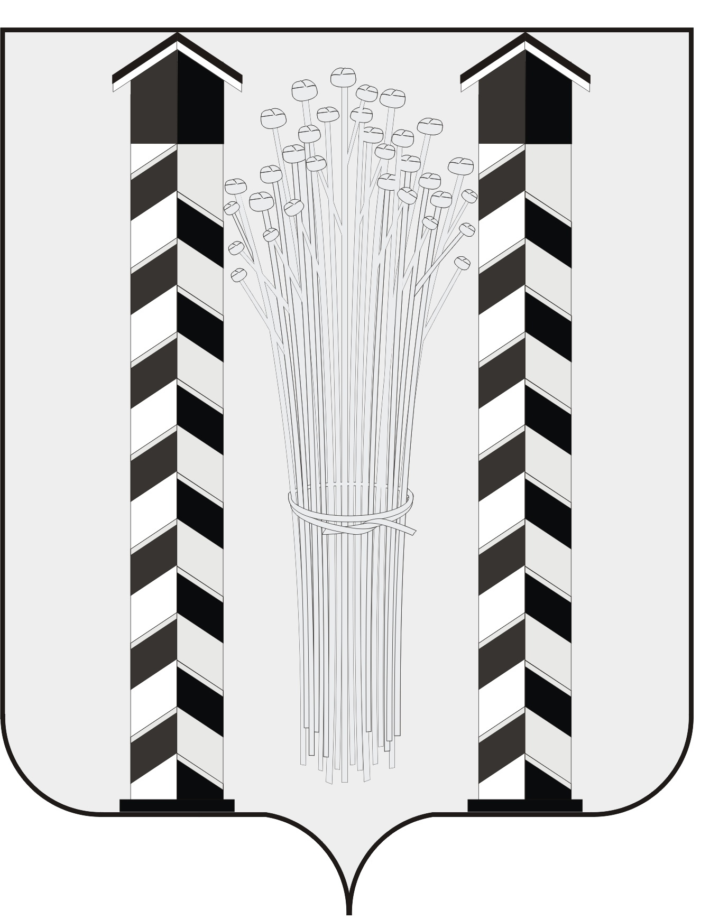
СОВЕТ ДЕПУТАТОВ
МОЧИЩЕНСКОГО СЕЛЬСОВЕТА
НОВОСИБИРСКОГО РАЙОНА НОВОСИБИРСКОЙ ОБЛАСТИ
шестого созыва

(первая сессия)

Р Е Ш Е Н И Е

от «30» сентября 2020г. д.п. Мочище № 8

«Об утверждении председателей и заместителей постоянных комиссий Совета депутатов Мочищенского сельсовета Новосибирского района Новосибирской области»

Совет депутатов Мочищенского сельсовета Новосибирского района Новосибирской области
РЕШИЛ:
1. Утвердить председателем и заместителем постоянной комиссии по бюджетной и финансовой политике, экономики и землепользованию Совета депутатов Мочищенского сельсовета Новосибирского района Новосибирской области
1. Кралько А.А. - председателем комиссии
2. Черных В.А. – зам. председателя комиссии
2. Утвердить председателем и заместителем постоянной комиссии по социальной политике, здравоохранению, образованию, культуре, спорту и молодежной политике Совета депутатов Мочищенского сельсовета Новосибирского района Новосибирской области
1. Фоменко Д. В. - председателем комиссии
2. Костина И. В. - зам. председателя комиссии
3. Утвердить председателем и заместителем постоянной мандатной комиссии по соблюдению законности и правопорядка, работе с общественными организациями Совета депутатов Мочищенского сельсовета Новосибирского района Новосибирской области
1. Свириденко А.С. - председателем комиссии
2. Терентьев А.В. - зам. председателя комиссии
4. Настоящее решение вступает в силу с момента его принятия.

Председатель Совета депутатов Т. Н. Корнилова

